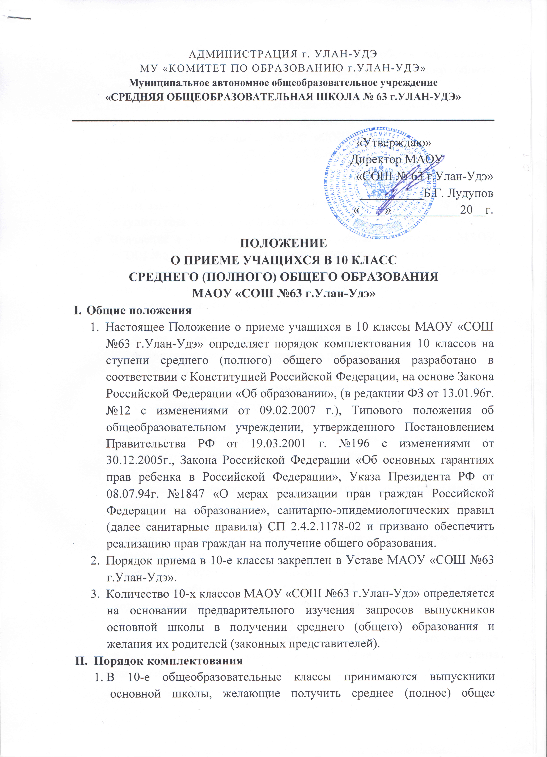
образование, имеющие аттестат об основном общем образовании, подтверждающие успешное освоение программ основного общего образования.
- Наполняемость 10 классов устанавливается не более 25 человек.
- Преимущественным правом при приёме в 10-й класс пользуются выпускники основной школы МАОУ «СОШ №63 г.Улан-Удэ».
- Выпускникам других образовательных учреждений может быть отказано в приеме по причинам отсутствия вакантных мест в МАОУ «СОШ №63 г.Улан-Удэ».
- Прием заявлений в 10-е классы проводится с 15 июня по 29 августа текущего года, зачисление в 10 классы – с 29 по 31 августа.
- Зачисление в 10-е классы оформляется приказом директора МАОУ «СОШ №63 г.Улан-Удэ» не позднее 31 августа текущего года.
- Вся информация о приеме в 10-й класс МАОУ «СОШ №63 г.Улан-Удэ» размещается на информационном стенде и сайте школы.
- К заявлению о приеме в МАОУ «СОШ №63 г.Улан-Удэ» прилагаются следующие документы:
- аттестат об основном общем образовании;
- копия свидетельства о рождении ребенка;
- копия паспорта обучающегося;
- копия страхового медицинского полиса;
- медицинская карта (форма 026У);
- две фотографии 3*4 (фото на документы).
- Отсутствие перечисленных документов на момент подачи заявления является основанием для отказа в приеме в школу.
- При приеме обучающихся в МАОУ «СОШ №63 г.Улан-Удэ» последнее обязано ознакомить их и (или) родителей (законных представителей) с Уставом МАОУ «СОШ №63 г.Улан-Удэ», лицензией на право ведения образовательной деятельности, со свидетельством о государственной аккредитации образовательного учреждения и другими документами, регламентирующими организацию образовательного процесса.
- При приеме обучающихся в МАОУ «СОШ №63 г.Улан-Удэ» между родителями (лицами их заменяющими) обучающегося и МАОУ «СОШ №63 г.Улан-Удэ» заключаются договор об обязанностях сторон. Договор заключается в двух экземплярах, один из которых находится у родителей, второй – хранится в личном деле учащегося до момента завершения учебы в образовательной организации.

